

**Instituto Federal de Educação, Ciência e Tecnologia de São Paulo IFSP**

**Análise - Cafeteria**

Guilherme Alves Pereira – GU3022021

Lorrayne Saraiva dos Santos – GU3020827

Guarulhos – 2023

**Diagrama de Classe – UML**

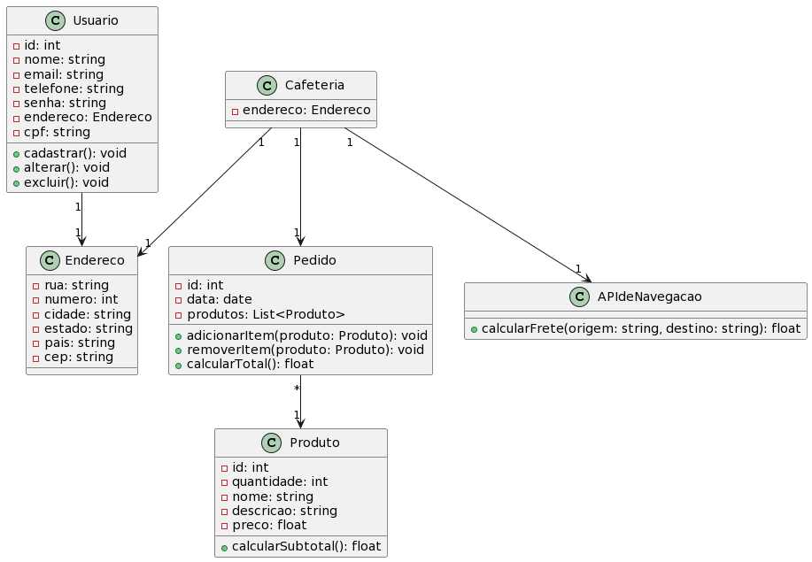

**Regras de Negócio**

**1)** Os dados que serão informados pelo usuário para o cadastro estarão de acordo com a LGPD.

**2)** Os itens de compra só poderão ser enviados em território nacional.

**3)** O pagamento dos itens de compra só vão ser permitidos em cartão ou pix.

**4)** O método de envio para ser feito pelos correios, quando o endereço do comprador for acima de 3km da Cafeteria mais próxima dele.

**5)** O sistema vai verificar qual a cafeteria mais próxima do usuário, e se houver alguma cafeteria com a distância menor ou igual a 3km do comprador, o frete irá ser gratuito.

**Diagrama de Sequência - UML**

